Мастер - класс
педагога дополнительного образования ЛГ МАОУ ДОД «ЦДОД «Радуга»
О.А. Николаевой
по изготовлению «Новогодней композиции со свечой»

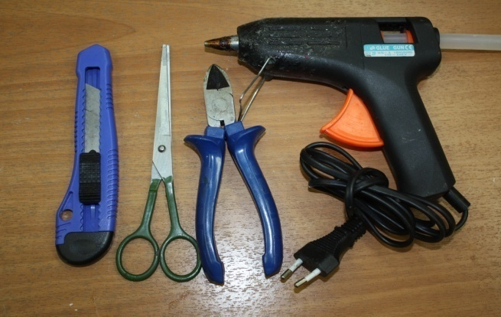
Необходимые инструменты для изготовления
новогодней композиции со свечей.
- ножницы;
- кусачки;
- клеевой пистолет;
- канцелярский нож;

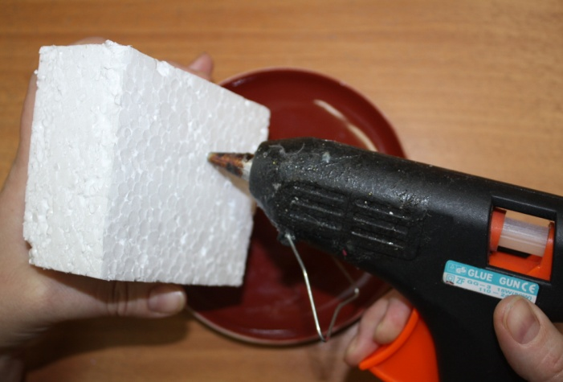
Наклеить оазис (пенопласт) размером 6X6 см. на основание тарелки клеевым пистолетом.

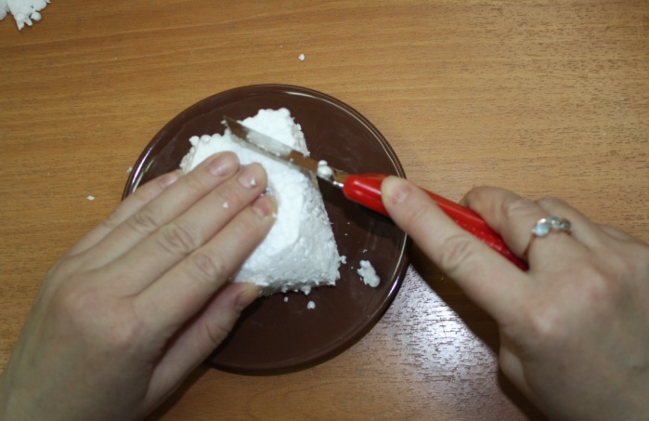
Срезать острые углы оазиса (пенопласта) канцелярским ножом.

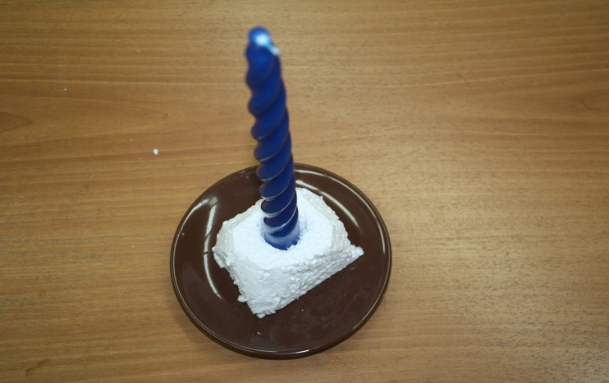
Поставить свечу в углубление оазиса (пенопласта) и закрепить на клей.

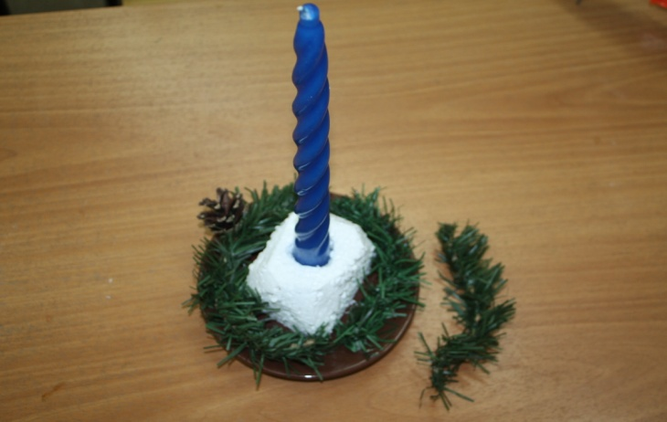
Декорировать свечу искусственными веточками и шишками.

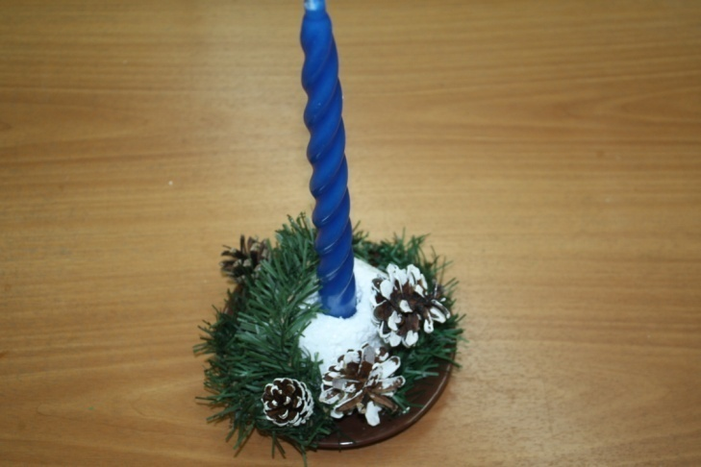
Добавить шишки разных размеров предварительно окрасить белой гуашевой краской.
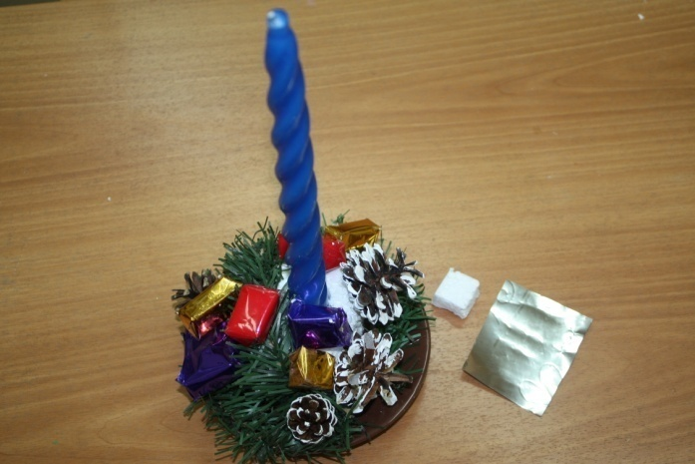
Приготовить декоративные конфеты - подарочки из пенопласта, завёрнутые в упаковочную бумагу и прикрепить их к основанию клеем.

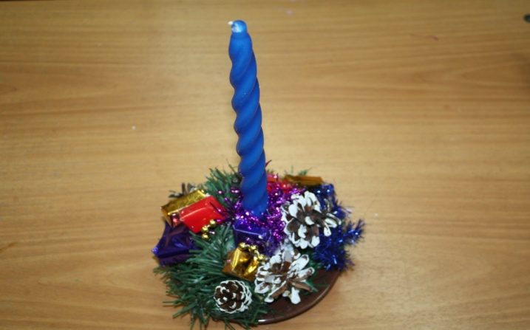
Заполнить пространства блёстками и мишурой.

